激情·距離
作者：夢晨

早晨醒來，拿起床頭的手機，看到一位結婚快十一年的好夥伴發來的資訊，他和我都是八〇後，同樣愛好詩詞和寫作，我們相識不到一年，卻有一見如故的感覺，我們是去年在中財上智(北京)國際教育科技研究院上海培訓點上中級管理會計師證書培訓班上相識的。

我的好夥伴的資訊內容無非就是家裡夫妻間瑣碎之事。他告訴我說，她太太把管孩子的那套用到他身上，經常為了一些小事嘮叨、斤斤計較，有時還藉口利用看視頻的機會翻看他的微信聊天記錄等。我就用老娘舅的口吻開解他跟他說，我太太也說我是一個長不大的孩子……

我想，這不就是生活嗎？很平淡、很真實。夫妻之間難免偶爾會有拌嘴的時候，過一會兒自動就好了。至於偷窺聊天記錄，我太太迄今還沒有過，甚至都沒有觸碰過我的手機。我的好夥伴還對他太太這一行為作了三點總結：一是她可能無聊好奇，二是源於內心的不自信，三是太閑。

“偷窺”是人類的本性，它不僅流於表面，我們可以從中發掘出更多潛藏在 “偷窺者” 與 “被偷窺者” 之間的關係以及透露出的人性。《聖經》裡也有相關故事，這裡我不想贅述，有興趣的朋友可以自己百度或Google。

說到偷窺和夫妻生活，讓我想起一部不記得叫什麼名字的外國電影裡的一段情節。

一個生活數年如一日枯燥的平凡歐洲家庭裡，懷孕主婦在每天機械式的重複家務中日漸麻木，兩個鬧騰又令人操心的半大孩子和總拿工作為藉口不幫忙的丈夫，總令她頭疼抱怨。


直到有一天，他們無意中偷窺到對面公寓新搬來的一對年輕情侶正在做著親密的事卻忘記拉窗簾。這對情侶每天perfect-match(英語：般配的意思)且有活力的美麗胴體姿勢讓一街之隔公寓這邊的的夫婦驚訝、好奇……直至逐漸偷窺上癮。他們被對面的激情生活吸引著、刺激著……羡慕而又無奈！

忽然有一天，她驚訝地發現對面的男孩兒剃了光頭，躺在床上，非常虛弱。男孩的周圍有幾個年輕人，好像在和他告別。又過了一夜，男孩不見了！兩個人用擔架，抬走了他的屍體。

原來，這對夫婦偷窺到的，並不是他們生活的全部。男孩兒一直病重，時日無多。看似縱情享樂的激情生活，不過是女孩兒想給男孩兒留下一些快樂的回憶。

這個主婦挺著大肚子盡可能地快的走下樓去，看到正在傷心的女孩，本想安慰她又不知從何說起。

沒想到，女孩一眼認出了她——“我知道你，你是住在對面的人。我一直在觀察你和丈夫的生活，我和我丈夫看著你的孩子們，看你和丈夫晚上起來喂新生嬰兒，換尿布，做早餐，真羡慕你有一個完整又溫馨的家。”

——這就是一個互相偷窺的故事。

我和這個失去男孩的女孩兒一樣也很羡慕這對夫婦，也羡慕我的八〇後好夥伴，他們可以每天在一起，在一起因瑣事而拌嘴，有一個完整又溫馨的家，而我自打結婚後由於沒有合適的房子等因素和太太聚少離多，是一對名副其實的“Weekly Couple”(週末夫妻)，有時甚至一個月才能相聚一次，尤其是今年年初突如而來的新冠病毒肺炎疫情，我們見面的次數就更少得可憐，我們從分離和思念中體會相聚幸福，愛情在這段日子彌足珍貴，疫情讓我們身隔離，也讓我們心靠近！

網上看到有報導說，這次疫情讓很多人在一起，又讓很多人分開，國內復工解禁後，最火爆的地方卻是離婚登記處。

距離是愛的翅膀，我和太太總是在遺憾中領略圓滿，總是保持激情。我的八〇後好夥伴和太太走過了“黃金十年”的婚姻，在生活瑣事相處中磨滅了當初的激情，顯露了本性。看對方不順眼的地方，正是無法接受自己的那個地方。換句話說，說一眼看透對方的點，正是自己身上曾有的點。沒有誰比自己更瞭解自己，只有不願意解決面對後的自己。

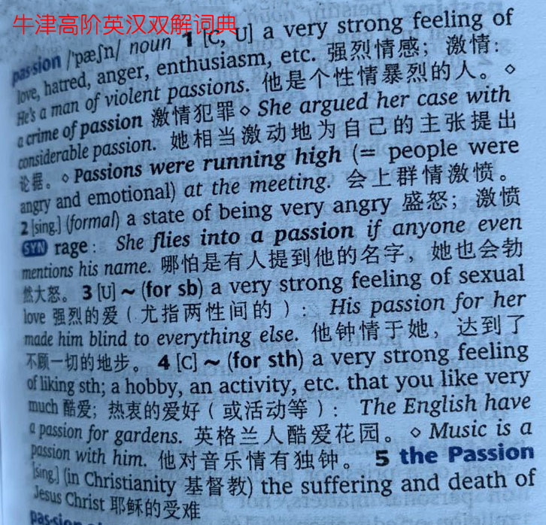

距離產生美，距離產生激情。我忽然發現，英語和法語的“激情”(Passion)原來是一個詞。區別是發音不同，而且在法語中是陰性詞，是不是意味著雌性生物更有激情？英語中百分之八十的單詞都是從法語而來的。它們的詞根都是Pass，通過之意，這詞有意思。不知道，我是否可以理解成通過距離就會達到激情呢？

永保激情，永保距離。親人之間的距離是關照，愛人之間的距離是理解，朋友之間的距離是尊重，同事之間的距離是職業，陌生人之間的距離是禮貌。

今天是復活節，這是西方非常重要的家庭團聚的節日。疫情尚未完全結束，學會用適當的距離來展示，應是愛更好的模樣。有愛的人，會把分離冷清的日子過成激情燃燒的歲月。(完)

作者寫于二〇二〇年四月十日中午

***未經作者同意，任何報刊不得轉載或摘編***

個人聯絡 – 139-1764-5919
郵箱 – wintertv@189.cn
網站– www.dragontv.org

----歡迎您來我處約稿或委託撰稿----

